МДОУ ”Детский сад №210”
г. Ярославль

Сценарий образовательной ситуации
в подготовительной группе
“ Праздник птиц”.
Образовательная область: Познавательное развитие ( формирование целостной картины мира, расширение кругозора ).

Подготовила:
воспитатель
Мокеичева
Елена Александровна

Цель: формирование представлений об особенностях питания разных видов зимующих птиц.
Задачи:
- уточнить и актуализировать знания о птицах: их названия, особенности внешнего вида, миграционные особенности ( перелётные, зимующие );
- закреплять представления детей о том, что существуют полезные и опасные продукты питания для птиц;
- формировать представления о том, какие предпочтения в корме имеют разные птицы;
- развивать речь, логическое мышление, произвольную память;
- развивать универсальные умения: фиксировать затруднение в деятельности, выявлять его причину, выбирать способы преодоления затруднения;
- Обогащать двигательную активность, развивать зрительно-двигательную координацию.
Оборудование
Демонстрационный материал:
Фотоиллюстрации птиц формата А4 (снегирь, воробей, ворона, голубь, синица, сорока, скворец, журавль, лебедь)
Лист А4 с изображением продуктов питания для птиц, одни зачёркнуты, другие обведены (семечки, ягоды, белый хлеб, сало, крупа, чёрный хлеб, чипсы, конфета ).
Продукты питания в натуральном виде (несолёные семечки, ягоды, белый хлеб, крупа, несолёное сало, солёный огурец)
Картинки птиц для зрительной гимнастики, мяч.
16 видео-слайдов, система ИКТ.
Раздаточный материал:
Листы А4 на каждого ребёнка с изображением продуктов питания для птиц.
Листы А4 с изображением 6 птиц (снегирь, синица, голубь, ворона, воробей и сорока) и полезных кормов (крупа, сало, семечки, ягоды, белый хлеб).
Простые карандаши.
Ход занятия:
Воспитатель собирает детей около себя.
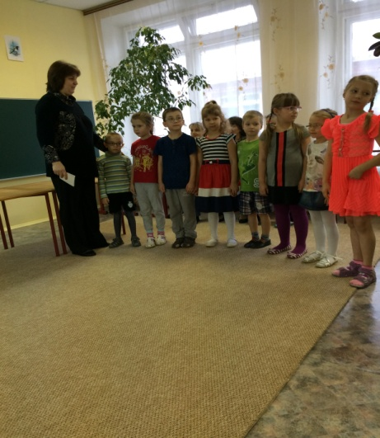
- Любите ли вы ходить в гости?
-Приходилось ли вам принимать гостей и устраивать для них праздник?
- Чем можно порадовать гостей в праздник? (устроить игры, угостить чем-то вкусным…)
1слайд - птичка- Синичка
Воспитатель сообщает детям, что птичка-Синичка захотела пригласить к себе в гости своих друзей – других птиц и устроить для них праздник. Она просит детей помочь ей подготовить для гостей угощение.
-Хотите помочь Синице?
- Сможете?
-Воспитатель говорит, что Синичка хочет показать ребятам фотографии своих друзей- птиц.
2 слайд – Воробей
- Как называется эта маленькая серо-коричневая птичка с тёмными пятнами на спинке и чёрным пятном на шейке? ( Воробей)
Вос-ль даёт детям картинку-фотографию воробья, они кладут её на стол.
3 слайд – Синица
- А это что за птица? ( Синица)
- Да это фото синицы. Так выглядит и наша Синичка, и её друзья- синички, которых много в нашей местности.
-Как вы догадались, что это синица? ( Она маленькая, как воробей, у неё чёрная шапочка, жёлтая грудка, зеленоватая спинка и острый чёрный клюв…)
Вос-ль даёт детям картинку-фото синицы, они кладут её на стол.
Аналогично определяется название других птиц, проговариваются характерные особенности внешнего вида.
4 слайд Голубь- птица покрупнее. Цвет голубовато-серый с белым, головка небольшая, шея короткая, крылья длинные и острые, хвост закруглён, ноги короткие, клюв небольшой, прямой.
5 слайд Журавль- крупная и сильная птица, шея длинная и тонкая, голова небольшая, клюв длинный, прямой, узкий, ноги очень длинные, с длинными четырьмя пальцами.
6 слайд Скворец- красивая птица с блестящим чёрным опереньем, короткий хвост, длинные крылья, прямой клюв, чёрный – у самочки, ярко-жёлтый – у самца.
7 слайд Лебедь – красивая птица очень крупного размера, тело вытянутое, шея длинная, изогнутая , клюв красный. Лебеди бывают белыми и чёрными.
-А на следующей фотографии (вос-ль не показывает) изображена птица – обитательница города. Послушайте загадку и постарайтесь отгадать, кто это
Носит серенький жилет,
Но у крыльев – чёрный цвет.
Видишь, кружат двадцать пар
И кричат они кар – кар.
После ответа детей, вос - ль показывает 8 слайд и отдаёт детям очередную фотографию птицы.
- Есть у Синички ещё одна знакомая: довольно крупная голова, крылья и хвост у неё чёрные, как у вороны, но в отличие от вороны они не просто чёрные, а с красивым зеленоватым отливом, по бокам у неё пёрышки белые ,поэтому и прозвище у неё – белобока. Догадались что это за птица?
После ответа детей, воспитатель показывает 9слайд и отдаёт картинку-фотографию.
-Ну и ещё один гость, который спешит на праздник Синички. Эта птица спешит сюда с севера. Наша местность для неё является тёплыми краями. Догадались?
Чернокрылый, красногрудый,
И зимой найдёт приют.
Не боится он простуды,
С первым снегом тут как тут!
После ответа детей, воспитатель показывает 10 слайд и отдаёт фото снегиря.
- Как вы думаете, все ли из этих птиц (вос-ль обводит рукой “ фотографии “) прилетят в гости к Синичке?
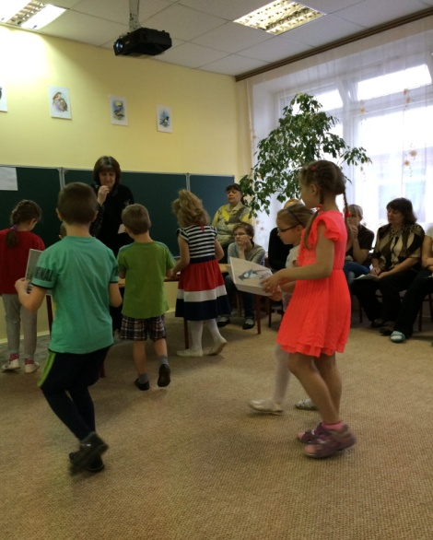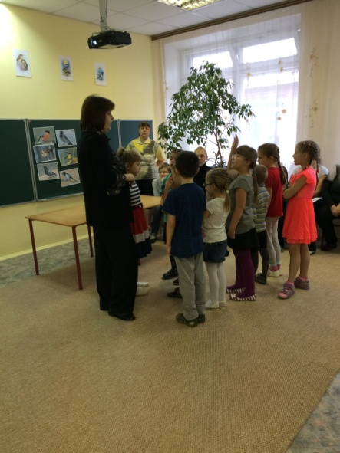
Дети выдвигают версии, воспитатель побуждает детей аргументировать свой ответ. В случае затруднения вос-ль задаёт детям наводящие вопросы:
- Какое сейчас время года? ( Зима)
- Помните, когда мы с вами наблюдали за птицами на участке, то заметили, что их стало меньше? Куда же они подевались? (улетели в тёплые края)
- Как называются эти птицы? (перелётные)
-А как называются птицы, которые остаются зимовать в своём крае? (зимующие)
- Какие птицы не смогут прилететь зимой на праздник? Назовите их, (журавль, скворец, лебедь)
-Выберите фотографии зимующих птиц и отнесите их магнитной доске. Фотографии этих птиц остаются на доске до конца занятия.
Воспитатель благодарит детей и говорит, что благодаря им список приглашённых гостей составлен.
Воспитатель собирает детей около себя и говорит, что к выбору продуктов для угощения пернатых надо подходить ответственно: существуют продукты, от которых птицы могут заболеть или даже погибнуть.
-Как вы думаете, какие продукты вредны для птиц? (дети называют свои варианты)
Вос-ль подводит итог: в первую очередь это всё жареное, солёное и сладкое. Белый хлеб тоже не лучший корм для птиц, если им угощать, то только изредка и в небольшом количестве.
- А какие продукты полезны?
Вос-ль предлагает детям заполнить бланк заказа продуктов для отправки на кухню.
Дети садятся за столы. Перед каждым из них лежат листы (бланки заказов) и простой карандаш.
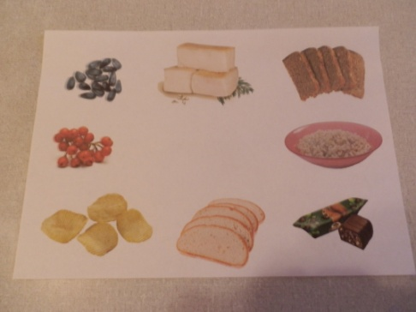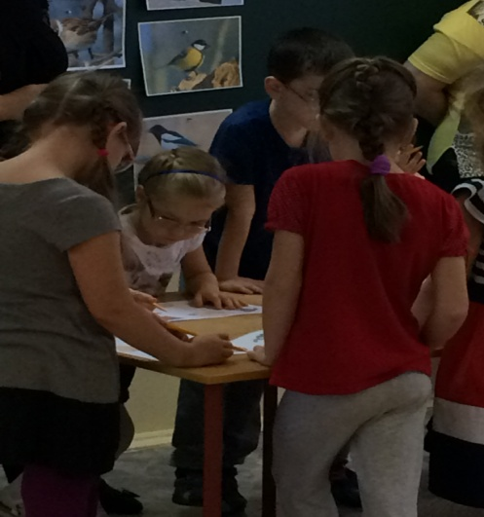
- Назовите продукты, обозначенные в бланке заказов. ( Дети называют продукты, которые изображены на бланках : семечки, ягоды, чёрный хлеб, белый хлеб, сало, чипсы, перловая крупа, конфета.) Воспитатель предлагает обвести продукты, которыми можно кормить птиц, и зачеркнуть те, которые вредны для пернатых. Детям предоставляется самостоятельность.
После выполнения задания все вместе его проверяют. Затем вос-ль размещает на доске свой вариант бланка. Дети сверяют свои бланки с образцом и если нужно исправляют ошибки.
Бланки собираются и отправляются на кухню.
Воспитатель собирает детей вокруг себя и предлагает поиграть, пока на кухне формируется заказ.
Зрительная гимнастика: в верхней части стены висят картинки с изображением зимующих птиц. Воспитатель называет в разном порядке птиц, а дети переводят взгляд, не поворачивая головы.
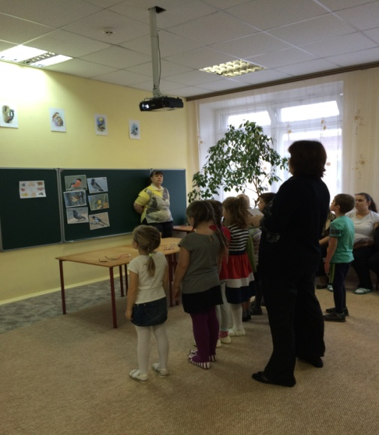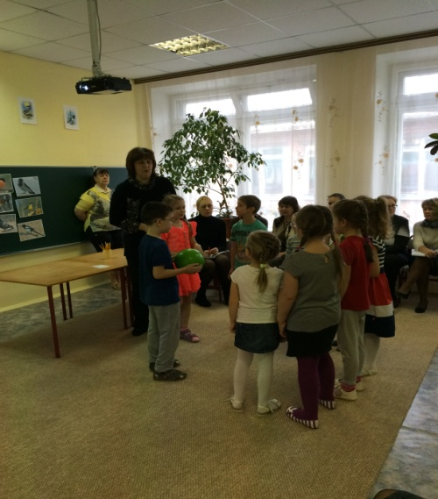
Игра с мячом “ Что умеют делать птицы “
Дети встают в круг, передают мяч друг другу и называют, что умеют делать птицы: летать, клевать, прыгать, ходить, петь, чистить пёрышки, вить гнёзда, высиживать яйца, заботиться о птенцах, спать, пить, сидеть на ветке, искать корм и пр.
После игры вос-ль говорит, что заказ доставлен и предлагает проверить, ничего ли не перепутали повара.
Дети подходят к столу, на котором стоит поднос с продуктами (семечки, ягоды, миска с крошками белого хлеба, несолёное сало, миска с перловой крупой, солёный огурец).
- Всё ли верно нам прислали?
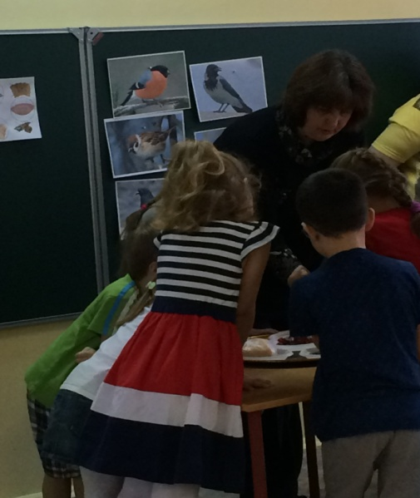
- Почему солёный огурец лишний?
Принимается решение вернуть солёный огурец на кухню.
- Продукты с кухни прислали, но Синичка переживает, сможет ли порадовать угощением каждого из гостей, ведь у каждой птички своё любимое лакомство, и в праздник хочется угодить каждому гостю, порадовать каждую птицу.
Воспитатель предлагает детям помочь Синице подобрать любимое лакомство для каждой птицы.
- Можете ли вы с уверенностью и правильно сказать, какие лакомства предпочитает каждая из птиц?
- Почему вы даёте разные ответы? (Потому что не знаем точного ответа.)
- Значит, что вам сейчас нужно узнать? (Чем питается каждая птица)
-Как это можно узнать? (спросить у того кто знает, посмотреть в интернете, прочитать в книге…)
Воспитатель предлагает посмотреть видеоэнциклопедию.
На слайдах будет изображение птицы и краткая информация о её питании.
11 слайд – чем питается воробей.
Летом воробей поедает много вредных насекомых. Зимой он любит лакомиться семенами сорняков, различными зёрнышками, ягодами, крошками хлеба. Перловка для воробья слишком жёсткая.

12 слайд – чем питается ворона.
Ворона – всеядная птица. Она поедает разных насекомых, грызунов, ящериц, лягушек, рыб. Зиму вороны проводят вблизи с жильём человека. Кормятся на помойках и свалках пищевыми остатками. Ворона очень любит семечки подсолнечника.
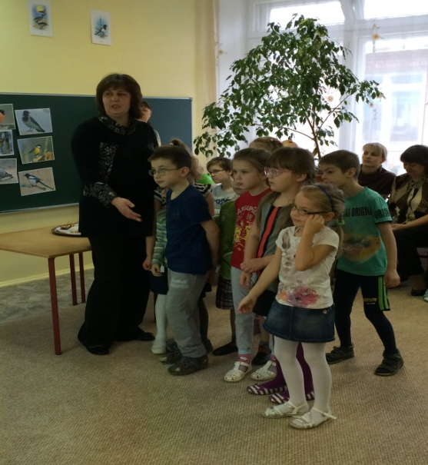
13 слайд – чем питается сорока.
Корм сорок разнообразен. Сорока пожирает насекомых, мелких зверей и птиц. Очень любит ягоды, фрукты и несолёное сало.
14 слайд – чем питается снегирь.
Снегирь – птица доверчивая, спокойная, неповоротливая, часами неподвижно сидящая на дереве. Эта птица украшает нашу зимнюю природу своим ярким оперением. Питается ягодами рябины, семенами лиственных и хвойных деревьев.
15 слайд – чем питается голубь.
Голубь – это птица, ставшая символом мира и дружбы. Живут голуби и в лесах, и в городах. Голуби настолько привыкли к человеку, что ходят по земле буквально под ногами людей. Любят зерно, крупу и хлебные крошки.
16 слайд – чем питается синица.
Синица - очень прожорливая птица. Охотится за насекомыми, не пропустит и личинки насекомых, и птичьи яйца. Зимой синичек подкармливают семечками и их любимым лакомством – несолёным салом.
Во время и после просмотра слайдов воспитатель задаёт вопросы для уточнения и закрепления знаний по теме “ чем питаются птицы ”
- А теперь настало время накормить всех птиц , прилетевших на праздник.
Дети подходят к столам, где лежат листы с изображением птиц и кормом.
Задание: соединить линией каждую птицу с её любимым кормом.
Дети выполняют задание.
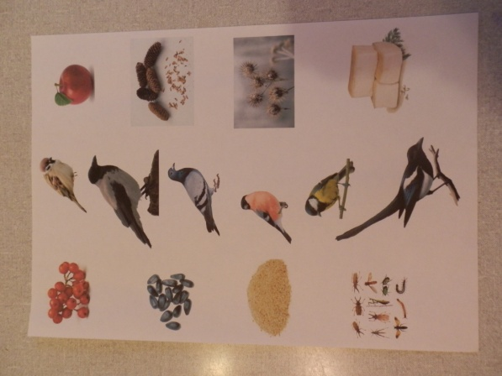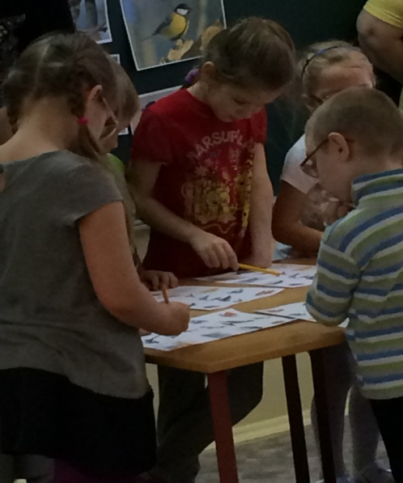
Воспитатель хвалит детей и говорит, что ни одна птица не осталась без угощения. Синичка дарит вам за это игру “ разрезные картинки” (тема – птицы). Дети играют
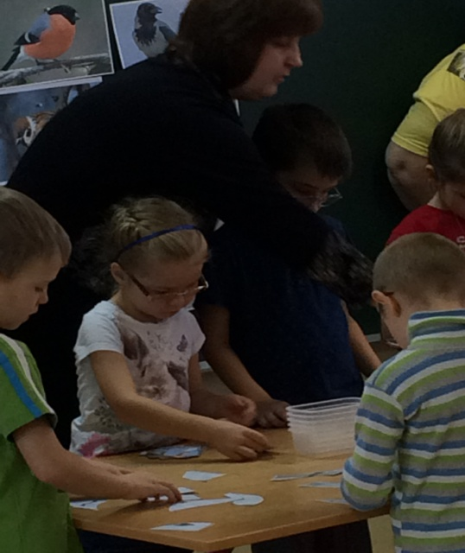

Воспитатель собирает детей вокруг себя.
- Кому мы сегодня помогали?
- Вы смогли ей помочь? Что вы для этого делали? ( составляли список гостей, помогали составлять бланк заказов, подбирать любимый корм для каждой птички…)
- А почему вы смогли помочь синичке устроить праздник? ( много знаем , умеем, мы умные, дружные…)
- Что было самым трудным для вас?
- Что больше всего понравилось?
-Сегодня вы молодцы! Вам удалось помочь синице потому, что вы знаете, какие продукты полезны, а какие вредны для птиц, потому, что вы узнали какой корм, любит каждая птица. Я знала, что вам это по силам. Спасибо.

